2021年度

四川省成都监狱单位决算
目录

公开时间：2022年9月9日

第一部分单位概况....................................................................................................4
一、职能简介.....................................................................................................4
二、2021年重点工作完成情况........................................................................4
三、机构设置情况.............................................................................................5
第二部分 2021年度单位决算情况说明.................................................................6
一、收入支出决算总体情况说明.....................................................................6
二、收入决算情况说明.....................................................................................6
三、支出决算情况说明.....................................................................................7
四、财政拨款收入支出决算总体情况说明.....................................................7
五、一般公共预算财政拨款支出决算情况说明.............................................8
六、一般公共预算财政拨款基本支出决算情况说明....................................11
七、“三公”经费财政拨款支出决算情况说明..............................................11
八、政府性基金预算支出决算情况说明........................................................13
九、国有资本经营预算支出决算情况说明....................................................13
十、其他重要事项的情况说明........................................................................13
第三部分名词解释...................................................................................................15
第四部分附件...........................................................................................................18
第五部分附表...........................................................................................................19
一、收入支出决算总表....................................................................................19
二、收入决算表................................................................................................19
三、支出决算表................................................................................................19
四、财政拨款收入支出决算总表....................................................................19
五、财政拨款支出决算明细表........................................................................19
六、一般公共预算财政拨款支出决算表........................................................19
七、一般公共预算财政拨款支出决算明细表................................................19
八、一般公共预算财政拨款基本支出决算表................................................19
九、一般公共预算财政拨款项目支出决算表.............................................19
十、一般公共预算财政拨款“三公”经费支出决算表.............................19
十一、政府性基金预算财政拨款收入支出决算表.....................................19
十二、政府性基金预算财政拨款“三公”经费支出决算表.....................19
十三、国有资本经营预算财政拨款收入支出决算表.................................19
十四、国有资本经营预算财政拨款支出决算表.........................................19

第一部分单位概况

职能简介
四川省成都监狱是国家刑罚执行机关，具有惩罚改造罪犯，维护社会稳定的职能。监狱坚持以习近平新时代中国特色社会主义思想为指导，认真落实四川省《监狱管理规范》地方标准，深化内部管理，建立健全管理制度；深化精细化管理，确保民警恪尽职守，履职尽责；深化创新发展，确保监狱各项工作不断取得新的成绩。切实担负起时代重任，奋力新作为，实现新发展，力争把成都监狱早日建成法德兼治的新型现代文明监狱，为建设美丽繁荣和谐四川，推动治蜀兴川再上新台阶作出新的更大的贡献。

二、2021年重点工作完成情况
2021年，四川省成都监狱坚持以习近平新时代中国特色社会主义思想为指导，深入贯彻习近平法治思想和习近平总书记对政法工作、监狱工作的重要指示批示精神，弘扬伟大建党精神，一体推进党史学习教育和政法队伍教育整顿，统筹监狱安全和发展“两件大事”，围绕全年目标任务，砥砺奋进，实干笃行，党史学习教育持续走深、走实，政法队伍教育整顿和监狱综合治理成效突出，坚定不移贯彻新发展理念，融入新发展格局，坚持稳中求进工作总基调，知重负重、担责尽责，重实干，强执行，抓落实，促提升，为四川监狱冲刺“现代文明”贡献成都监狱力量。

机构设置情况
四川省成都监狱由14个内设机构组成，分别是：办公室、生活卫生科、警务督察科、离退休人员管理科、财务与工资福利科、审计科、环境保护与劳动安全科、狱政管理科、狱内侦查科、工会办、刑法执行科、教育改造科、政治处、政策法规科。

第二部分2021年度单位决算情况说明

- 收入支出决算总体情况说明
2021年度收、支总计10029.45万元。与2020年相比，收、支总计各增加1535.56万元，增长18.08%。主要变动原因是2021年较2020年在职民警人数增加以及津补贴标准调整导致人员经费及公用经费增加。
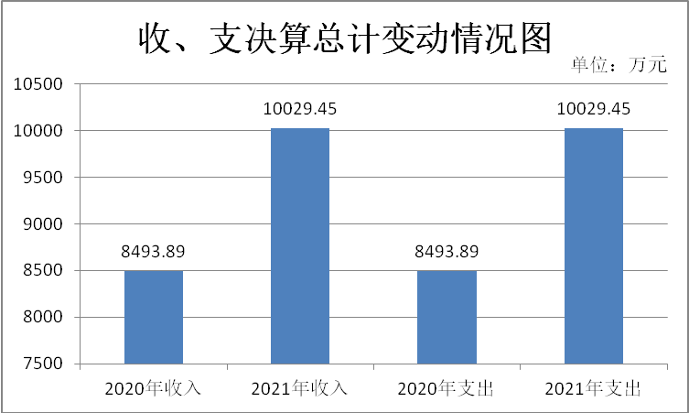
（图1：收、支决算总计变动情况图）

- 收入决算情况说明

2021年本年收入合计9985.67万元（不含年初结转结余），其中：一般公共预算财政拨款收入9923.81万元，占99.38%；其他收入61.86万元，占0.62%。

（图2：收入决算结构图）
- 支出决算情况说明

2021年本年支出合计9985.84万元（不含年末结转结余），其中：基本支出9389.63万元，占94.03%；项目支出596.21万元，占5.97%。
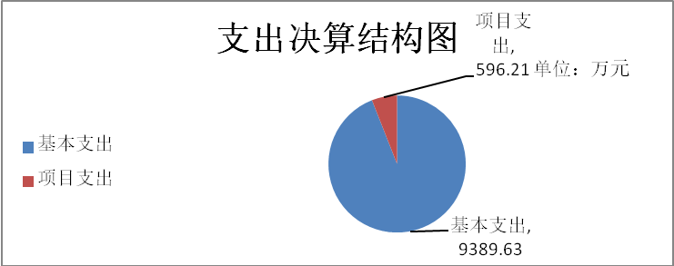
（图3：支出决算结构图）

四、财政拨款收入支出决算总体情况说明
2021年财政拨款收、支总计9923.82万元。与2020年相比，财政拨款收、支总计各增加1511.45万元，增长17.97%。主要变动原因是2021年较2020年在职民警人数增加以及津补贴标准调整导致人员经费及公用经费增加。
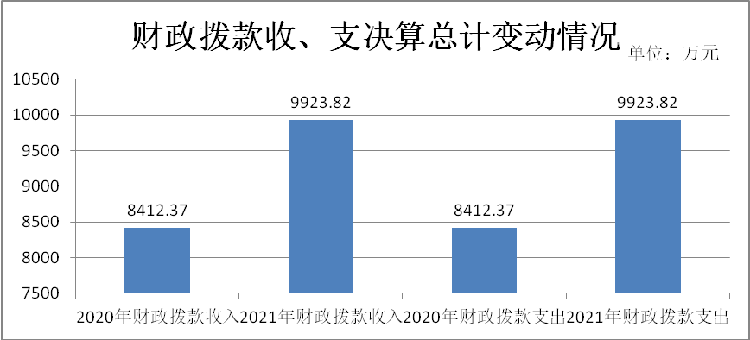
（图4：财政拨款收、支决算总计变动情况）

五、一般公共预算财政拨款支出决算情况说明

（一）一般公共预算财政拨款支出决算总体情况
2021年一般公共预算财政拨款支出9923.80万元，占本年支出合计的99.38%。与2020年相比，一般公共预算财政拨款支出增加1622.05万元，增长19.54%。主要变动原因是2021年较2020年在职民警人数增加以及津补贴标准调整导致人员经费及公用经费增加。
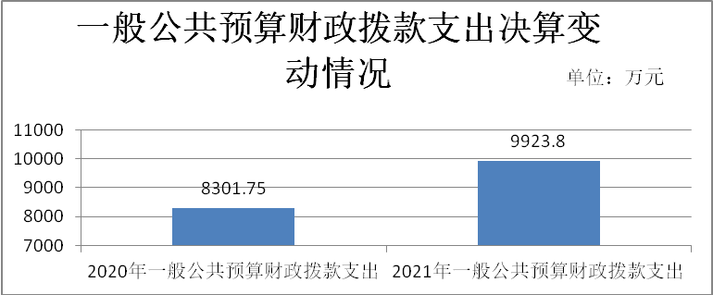
（图5：一般公共预算财政拨款支出决算变动情况）

（二）一般公共预算财政拨款支出决算结构情况
2021年一般公共预算财政拨款支出9923.80万元，主要用于以下方面:公共安全支出（类）6654.90万元，占67.06%；教育支出（类）38.48万元，占0.39%；社会保障和就业支出（类）1728.53万元，占17.42%；卫生健康支出535.82万元，占5.40%；住房保障支出966.07万元，占9.73%。
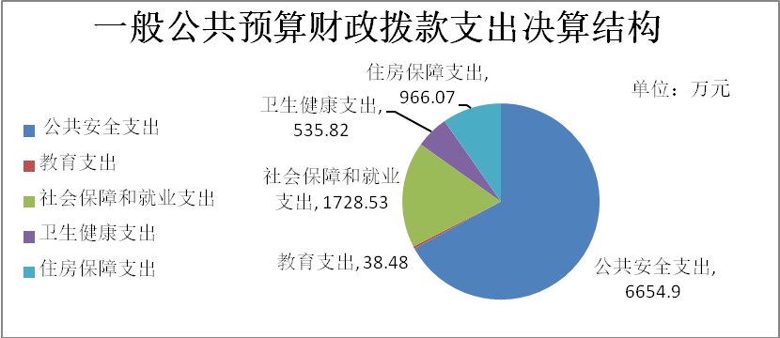
（图6：一般公共预算财政拨款支出决算结构）

（三）一般公共预算财政拨款支出决算具体情况

2021年一般公共预算支出决算数为9923.80万元，完成预算98.59%。其中：
1.公共安全支出（类）监狱（款）行政运行（项）:支出决算为6,089.45万元，完成预算99.58%，决算数小于预算数的主要原因是在职人员退休导致工资和津贴补贴未使用完毕，财政按规定收回。
2.公共安全支出（类）监狱（款）一般行政管理事务（项）:支出决算为21.44万元，完成预算94.20%，决算数小于预算数的主要原因是政府采购网上竞价金额低于预算金额。
3.教育支出（类）进修及培训（款）培训支出（项）：支出决算为38.48万元，完成预算66.77%，决算数小于预算数的主要原因是疫情影响，减少培训。
4.社会保障和就业支出（类）行政事业单位养老支出（款）行政单位离退休（项）：支出决算为943.52万元，完成预算94.93%，决算数小于预算数的主要原因是离退休人员减少。
5.社会保障和就业支出（类）行政事业单位养老支出（款）机关事业单位基本养老保险缴费支出（项）：支出决算为509.69万元，完成预算100%。
6. 社会保障和就业支出（类）行政事业单位养老支出（款）机关事业单位职业年金缴费支出（项）:支出决算为121.77万元，完成预算99.99%，决算数小于预算数的主要原因是预算金额与实际发放金额尾数差。
7.社会保障和就业支出（类）抚恤（款）死亡抚恤（项）：支出决算为146.06万元，完成预算100%。
8.社会保障和就业支出（类）其他社会保障和就业支出（款）其他社会保障和就业支出（项）：支出决算为7.49万元，完成预算100%。
9.卫生健康支出（类）行政事业单位医疗（款）行政单位医疗（项）：支出决算为430.02万元，完成预算99.18%，决算数小于预算数的主要原因是在职人员退休。
10.卫生健康支出（类）行政事业单位医疗（款）公务员医疗补助（项）：支出决算为105.8万元，完成预算100%。
11.住房保障支出（类）住房改革支出（款）住房公积金（项）：支出决算为494.46万元，完成预算100%。
12.住房保障支出（类）住房改革支出（款）购房补贴（项）：支出决算为471.61万元，完成预算97.84%，决算数小于预算数的主要原因是在职人员退休。

六、一般公共预算财政拨款基本支出决算情况说明
2021年一般公共预算财政拨款基本支出9327.76万元，其中：
人员经费8667.85万元，主要包括：基本工资、津贴补贴、奖金、机关事业单位基本养老保险缴费、职业年金缴费、职工基本医疗保险缴费、公务员医疗补助缴费、住房公积金、其他工资福利支出、离休费、抚恤金、生活补助、奖励金、其他对个人和家庭的补助支出等。
公用经费659.91万元，主要包括：办公费、印刷费、手续费、水费、电费、邮电费、差旅费、维修（护）费、培训费、劳务费、委托业务费、工会经费、福利费、其他交通费用、其他商品和服务支出等。

七、“三公”经费财政拨款支出决算情况说明

（一）“三公”经费财政拨款支出决算总体情况说明
2021年“三公”经费财政拨款支出决算为13.00万元，完成预算47.10%，决算数小于预算数的主要原因是按照厉行节约原则，减少“三公”经费支出。

（二）“三公”经费财政拨款支出决算具体情况说明
2021年“三公”经费财政拨款支出决算中，因公出国（境）费支出决算0万元，占0%；公务用车购置及运行维护费支出决算13.00万元，占100%；公务接待费支出决算0万元，占0%。具体情况如下：
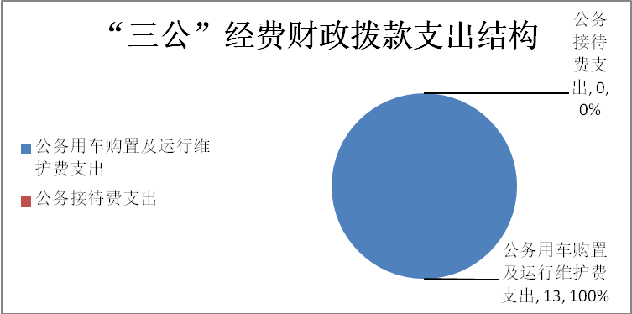
（图7：“三公”经费财政拨款支出结构）
1.因公出国（境）经费支出0万元，预算安排0万元。全年安排因公出国（境）团组0次，出国（境）0人。因公出国（境）支出决算与2020年持平，主要原因是未安排公务出国计划。
开支内容无。
2.公务用车购置及运行维护费支出13.00万元,完成预算48.87%。公务用车购置及运行维护费支出决算比2020年减少28.19万元，下降68.44%。主要原因是2021年未购置公车且受疫情影响，公务出行减少，运维费降低。
其中：公务用车购置支出0.41万元。全年按规定更新购置公务用车0辆，主要用于2020年新购公务用车的保险费用。截至2021年12月底，单位共有公务用车10辆，其中：轿车7辆、载客汽车3辆。
公务用车运行维护费支出12.59万元。主要用于执行公务所需的公务用车燃料费、维修费、过路过桥费、保险费等支出。
3.公务接待费支出0万元，完成预算0%。公务接待费支出决算与2020年持平。其中：
国内公务接待支出0万元。
外事接待支出0万元。

八、政府性基金预算支出决算情况说明
2021年无政府性基金预算财政拨款支出。

- 国有资本经营预算支出决算情况说明
2021年无国有资本经营预算财政拨款支出。

- 其他重要事项的情况说明

（一）机关运行经费支出情况
2021年，四川省成都监狱机关运行经费支出659.91万元，比2020年增加11.59万元，增长1.79%。主要原因是在职人员增加。

（二）政府采购支出情况
2021年，四川省成都监狱政府采购支出总额383.31万元，其中：政府采购货物支出16.31万元、政府采购工程支出355.18万元、政府采购服务支出11.82万元。主要用于监狱工程项目、公务用车运维、办公设备购置等。授予中小企业合同金额0万元，占政府采购支出总额的0%，其中：授予小微企业合同金额0万元，占政府采购支出总额的0%。

（三）国有资产占有使用情况
截至2021年12月31日，四川省成都监狱共有车辆10辆，其中：应急保障用车1辆、执法执勤用车8辆、离退休干部用车1辆。单价100万元以上专用设备0台（套）。

（四）预算绩效管理情况
根据预算绩效管理要求，本单位在2021年度预算编制阶段，组织对0个项目开展了预算事前绩效评估，对1个项目编制了绩效目标，预算执行过程中，选取1个项目开展绩效监控，年终执行完毕后，对1个项目开展了绩效自评，2021年特定目标类部门预算项目绩效目标自评表见附件（第四部分）。

- 名词解释

1.财政拨款收入：指省级财政当年拨付的资金。
2.其他收入：指单位取得的除上述收入以外的各项收入。主要是省卫健委拨入的离休干部医药费等。
3.年初结转和结余：指以前年度尚未完成、结转到本年按有关规定继续使用的资金。
4.年末结转和结余：指单位按有关规定结转到下年或以后年度继续使用的资金。
5. 公共安全支出（类）监狱（款）行政运行（项）:指行政单位(包括实行公务员管理的事业单位）的基本支出。
6.公共安全支出(类）监狱（款）一般行政管理事务（项）：反映行政单位(包括实行公务员管理的事业单位）未单独设置项级科目的其他项目支出。
7.教育支出（类）进修及培训（款）培训支出（项）:指各部门安排的用于培训的支出。
8.社会保障和就业支出（类）行政事业单位养老支出（款）行政单位离退休（项）:指行政单位开支的离退休经费。
9.社会保障和就业支出（类）行政事业单位养老支出（款）机关事业单位基本养老保险缴费支出（项）:指机关事业单位实施养老保险制度由单位缴纳的基本养老保险费支出。
10.社会保障和就业支出（类）行政事业单位养老支出（款）机关事业单位职业年金缴费支出（项）:指机关事业单位实施养老保险制度由单位实际缴纳的职业年金支出。
11.社会保障和就业支出（类）抚恤（款）死亡抚恤（项）:指按规定用于烈士和牺牲、病故人员家属的一次性定期抚恤金以及丧葬补助费。
12.社会保障和就业支出（类）其他社会保障和就业支出（款）其他社会保障和就业支出（项）:指其他用于社会保障和就业方面的支出。
13.卫生健康支出（类）行政事业单位医疗（款）行政单位医疗（项）:指财政部门安排的行政单位基本医疗保险缴费经费，未参加医疗保险的行政单位的公费医疗经费，按国家规定享受离休人员、红军老战士待遇人员的医疗经费。
14.卫生健康支出（类）行政事业单位医疗（款）公务员医疗补助（项）:指财政部门安排的公务员医疗补助经费。
15.住房保障支出（类）住房改革支出（款）住房公积金（项）：指行政事业单位按人力资源和社会保障部、财政部规定的基本工资和津补贴以及规定比例为职工缴纳的住房公积金。
16.住房保障支出（类）住房改革支出（款）购房补贴（项）：反映按房改政策规定，行政事业单位向符合条件职工（含离退休人员）、军队（含武警）向转役复员离退休人员发放的用于购买住房的补贴。
17.基本支出：指为保障机构正常运转、完成日常工作任务而发生的人员支出和公用支出。
18.项目支出：指在基本支出之外为完成特定行政任务和事业发展目标所发生的支出。
19.“三公”经费：指单位用财政拨款安排的因公出国（境）费、公务用车购置及运行费和公务接待费。其中，因公出国（境）费反映单位公务出国（境）的国际旅费、国外城市间交通费、住宿费、伙食费、培训费、公杂费等支出；公务用车购置及运行费反映单位公务用车车辆购置支出（含车辆购置税）及租用费、燃料费、维修费、过路过桥费、保险费等支出；公务接待费反映单位按规定开支的各类公务接待（含外宾接待）支出。
20.机关运行经费：为保障行政单位（含参照公务员法管理的事业单位）运行用于购买货物和服务的各项资金，包括办公及印刷费、邮电费、差旅费、会议费、福利费、日常维修费、专用材料及一般设备购置费、办公用房水电费、办公用房取暖费、办公用房物业管理费、公务用车运行维护费以及其他费用。

第四部分附件

附件
2021年100万元以上（含）特定目标类部门预算项目绩效目标自评
主管部门及代码 |  |  |  | 实施单位
项目预算  执行情况  （万元） |  | 预算数： |  | 执行数：
 |  | 其中：  财政拨款 |  | 其中：  财政拨款
 |  | 其他资金 |  | 其他资金
年度总体目标  完成情况 | 预期目标 |  |  | 目标实际完成情况
年度绩效指标完成情况 | 一级  指标 | 二级  指标 | 三级  指标 | 预期指标值 | 实际完成指标值
 | 完成  指标 | 数量指标
 |  | 质量指标
 |  | 时效指标
 |  | 成本指标
 | 效益  指标 | 经济效益指标
 |  | 社会效益指标
 |  | 生态效益指标
 |  | 可持续影响指标
 | 满意  度指标 | 满意度  指标

（注：2021年四川省成都监狱所有100万元以上（含）特定目标类部门预算项目均按要求完成了绩效目标自评。因项目内容涉密（敏感），不予主动公开。）

第五部分附表

一、收入支出决算总表

二、收入决算表

三、支出决算表

四、财政拨款收入支出决算总表

五、财政拨款支出决算明细表

六、一般公共预算财政拨款支出决算表

七、一般公共预算财政拨款支出决算明细表

八、一般公共预算财政拨款基本支出决算表

九、一般公共预算财政拨款项目支出决算表

十、一般公共预算财政拨款“三公”经费支出决算表

十一、政府性基金预算财政拨款收入支出决算表

十二、政府性基金预算财政拨款“三公”经费支出决算表

十三、国有资本经营预算财政拨款收入支出决算表
十四、国有资本经营预算财政拨款支出决算表

